


PROJETO DE DISCIPLINA:
FUNDAMENTOS DE BANCO DE DADOS

Abimael Jonas Furtuoso dos Santos

SERRA TALHADA, PE
Novembro/2018
Abimael Jonas Furtuoso dos Santos

Projeto desenvolvido para efetivação da [1ª ou 2ª ou 3ª] etapa apresentado para avaliação na Disciplina Projeto de Banco de Dados Relacionais ministrada pelo Prof. Hidelberg Oliveira, período letivo 2018.2.

PROJETO DE BANCO DE DADOS

01. DEFINIÇÃO DA PROBLEMÁTICA (DOMÍNIO DA APLICAÇÃO)

- Sistema para Locadora de Veículos
– (adaptado de (Heuser, 2009))
- O objetivo do projeto é construir um Sistema para a empresa de
locação de veículos “Veículos Pajeú”, que tem matriz em Serra
Talhada-PE. A empresa aluga automóveis, camionetas de
passageiros e camionetas de carga.

- Ela atende a dois mercados: o das pessoas físicas e o das
pessoas jurídicas. Para acelerar o atendimento, é importante
conhecer os dados de clientes que já tenham usado a locadora
no passado. Para cada pessoa física, é necessário conhecer
seu nome, sexo, data de nascimento, endereço e CPF. Já para
as pessoas jurídicas, é necessário conhecer seu nome, CNPJ,
inscrição estadual e endereço. Os clientes são identificados por
um código interno à locadora.

02. DEFINIÇÃO DE REQUISITOS

2.1. Requisitos Funcionais:

Identificação: | [RF01] Manter Veículos
Caso de Uso Relacionado: | C01-04 Manter Veículo
Descrição: | Consiste no cadastramento, atualização, desativação, e busca de veículos (CRUD veículos)
Prioridade: | (X) Essencial ( ) Importante ( ) Desejável

Identificação: | [RF02] Manter Locação
Caso de Uso Relacionado: | C01-01 Alugar Veículo
Descrição: | Consiste no cadastramento, atualização, desativação, busca e devolução de Locações (CRUD Locação)
Prioridade: | (X) Essencial ( ) Importante ( ) Desejável

Identificação: | [RF03] Manter Reserva
Caso de Uso Relacionado: | C01-02 Reserva Veículo
Descrição: | Consiste no cadastramento, atualização, desativação, busca de Reservas (CRUD Reserva)
Prioridade: | (X) Essencial ( ) Importante ( ) Desejável

Identificação: | [RF04] Manter Cliente
Caso de Uso Relacionado: | C01-03 Manter Cliente
Descrição: | Consiste no cadastramento, atualização, desativação, e busca de Clientes (CRUD Cliente)
Prioridade: | (X) Essencial ( ) Importante ( ) Desejável

Identificação: | [RF05] Manter Usuário
Caso de Uso Relacionado: | C01-06 Manter Usuário
Descrição: | Consiste no cadastramento, atualização, desativação, e busca de Usuários (CRUD Usuário)
Prioridade: | (X) Essencial ( ) Importante ( ) Desejável

Identificação: | [RF06] Gerar Relatórios
Caso de Uso Relacionado: | C01-05 Gerar Relatórios
Descrição: | Por meio de uma busca será possível gerar os relatórios dos seguintes tipos: Clientes, Reservas por Período, Locações por Período, Locações por cliente, Locações por motorista, Histórico de Revisões por Carro, Relatórios financeiros (reservas por período, locações por período)
Prioridade: | ( ) Essencial ( ) Importante (X) Desejável

Identificação: | [RF07] Gerar Log
Descrição: | O sistema deverá para cada ação de inserção, atualização e remoção feita no sistema gerar um log de alteração.
Prioridade: | ( ) Essencial ( ) Importante (X) Desejável

Identificação: | [RF08] Configurar sistema
Caso de Uso Relacionado: | C01-07 Configurar Sistema
Descrição: | Consiste em modificar as configurações do sistema
Prioridade: | ( ) Essencial ( X ) Importante ( ) Desejável

Identificação: | [RF09] Gerar Gráficos
Caso de Uso Relacionado:
Descrição: | O sistema gerará gráficos estatísticos com os dos já cadastrados no banco
Prioridade: | ( ) Essencial ( ) Importante ( X ) Desejável

Identificação: | [RF10] Manter Financeiro
Caso de Uso Relacionado:
Descrição: | Consiste no cadastramento, atualização, desativação, e busca de Financeiro (CRUD Financeiro)
Prioridade: | ( X ) Essencial ( ) Importante ( ) Desejável

Identificação: | [RF11] Manter Filial
Caso de Uso Relacionado:
Descrição: | Consiste no cadastramento, atualização, desativação, e busca de Filial (CRUD Filial)
Prioridade: | ( X ) Essencial ( ) Importante ( ) Desejável

Identificação: | [RF12] Manter Categoria
Caso de Uso Relacionado:
Descrição: | Consiste no cadastramento, atualização, desativação, e busca de Categoria (CRUD Categoria)
Prioridade: | ( X ) Essencial ( ) Importante ( ) Desejável

2.2. Requisitos Não-Funcionais:

Identificação: | [RNF01] Linguagem utilizada
Tipo: | Implementação
RF Relacionado: | Nenhum
Descrição: | O sistema deverá ser desenvolvido na linguagem de programação  Java.
Prioridade: | ( X ) Essencial ( ) Importante ( ) Desejável

Identificação: | [RNF02] Backup
Tipo: | Segurança
RF Relacionado: | Nenhum
Descrição: | O sistema deve ser configurado para fazer o backup do banco de dados uma vez por dia, forçando o usuário a fazer o backup que sempre que alcançar uma determinada hora do dia
Prioridade: | ( ) Essencial ( X ) Importante ( ) Desejável

Identificação: | [RNF03] Padrão de projeto
Tipo: | Implementação
RF Relacionado: | Nenhum
Descrição: | O sistema deve usar os padrões de projeto MVC e DAO
Prioridade: | ( ) Essencial ( X ) Importante ( ) Desejável

Identificação: | [RNF04] Senha
Tipo: | Segurança
RF Relacionado: | [RF05] Manter Usuário
Descrição: | O campo senha dos usuários deverá aceitar caracteres  alfanuméricos, com tamanho entre 6 e 11, distinguindo caracteres  maiúsculos de minúsculos. E deve ser criptografada no banco de  dados
Prioridade: | ( X ) Essencial ( ) Importante ( ) Desejável

Identificação: | [RNF05] Acesso em nível multi-usuário
Tipo: | Segurança
RF Relacionado: | [RF05] Manter Usuário
Descrição: | O acesso ao sistema será feito em nível multiusuário, subdivididos em três grupos:  - Superusuario, que acesso total e irrestrito ao SW e ao BD  - Administração, que tem acesso total ao sistema  - Atendentes, que efetuam as locações.
Prioridade: | ( X ) Essencial ( ) Importante ( ) Desejável

Identificação: | [RNF06] Resetar Senha
Tipo: | Segurança
RF Relacionado: | [RF05] Manter Usuário
Descrição: | Caso um usuário comum tenha esquecido sua senha de acesso ao sistema o super usuário poderá resetar a senha esquecida para uma padrão
Prioridade: | ( ) Essencial ( X ) Importante ( ) Desejável

Identificação: | [RNF07] Classificar Veículos Por Categoria
Tipo: | Padrão
RF Relacionado: | [RF01] Manter Veículos
Descrição: | Todos os veículos devem ser classificados por categorias predefinidas
Prioridade: | ( ) Essencial ( X ) Importante ( ) Desejável

Identificação: | [RNF08] Reserva Veículos Por Categoria
Tipo: | Padrão
RF Relacionado: | [RF03] Manter Reserva
Descrição: | As reservas devem ser feitas por categoria e não pelos dados do veiculo
Prioridade: | ( ) Essencial ( X ) Importante ( ) Desejável

Identificação: | [RNF09] Programar as Revisões dos Veículos
Tipo: | Implementação
RF Relacionado: | Nenhum
Descrição: | A cada 5.000km, os veículos de pequeno/médio porte irão para revisão, e a cada 10.000km, os veículos de grande porte irão para a revisão, ficando impossibilitados de ser alugados nesse período
Prioridade: | ( ) Essencial ( X ) Importante ( ) Desejável

Identificação: | [RNF10] Restringir Locação
Tipo: | Legais
RF Relacionado: | [RF02] Manter Locação
Descrição: | O veículo só pode ser alugado ou reservado se a habilitação do motorista não vencer dentro do prazo da locação, e o motorista deve ter idade mínima de 21 (vinte e um) anos.
Prioridade: | ( ) Essencial ( X ) Importante ( ) Desejável

Identificação: | [RNF11] Exigir Cadastro
Tipo: | Organização
RF Relacionado: | [RF02] Manter Locação
Descrição: | É exigido que exista um cadastro para cada motorista como cliente, só poderá prosseguir com a alocação se houver um cadastro como cliente
Prioridade: | ( ) Essencial ( X ) Importante ( ) Desejável

Identificação: | [RNF12] Providenciar Veículo de Categoria Superior
Tipo: | Organização
RF Relacionado: | [RF03] Manter Reserva
Descrição: | Providenciar um veículo de categoria superior pelo mesmo valor cobrado caso a categoria reservada não esteja disponível no momento da retirada
Prioridade: | ( ) Essencial ( X ) Importante ( ) Desejável

Identificação: | [RNF13] Hora de Tolerância
Tipo: | Organização
RF Relacionado: | [RF03] Manter Reserva
Descrição: | Garantir as reservas por 1 (uma) hora de tolerância para retirada do veículo, desde que esteja no período de funcionamento normal da loja (horário comercial)
Prioridade: | ( ) Essencial ( X ) Importante ( ) Desejável

Identificação: | [RNF14] Acesso do Cliente
Tipo: | Segurança
RF Relacionado: | [RF04] Manter Cliente
Descrição: | O cliente tem acesso ao sistema podendo somente consultas os próprios dados, de veículos disponíveis e realizar reserva
Prioridade: | ( ) Essencial ( X ) Importante ( ) Desejável

2.3. Requisitos de Domínio:

Identificação: | [RD01] Primeira Diária Antecipadamente
Descrição: | Para uma reserva cobrar metade da primeira diária antecipadamente de acordo com a modalidade de locação escolhida
Prioridade: | ( ) Essencial ( X ) Importante ( ) Desejável

Identificação: | [RD02] Regra de KM
Descrição: | “Km Livre” prevê uma cobrança maior da locação, sem cobrança adicional por quilometragem rodada. A modalidade de  “Km Controle” prevê a cobrança pela quantidade de quilômetros rodados. Os valores das locações deverão ser distintos por categorias do veículo e da categoria da locação.
Prioridade: | ( ) Essencial ( X ) Importante ( ) Desejável

Identificação: | [RD03] Regra de Devolução
Descrição: | Se a devolução do veículo ocorrer em até 4 horas após a hora prevista para o término da diária, serão cobradas horas extras inteiras, à razão de 1/4 da diária contratada, sendo cobrada, inclusive, a hora de tolerância. Após 4 (quatro) horas extras, será cobrada uma nova diária do veículo
Prioridade: | ( ) Essencial ( X ) Importante ( ) Desejável

Identificação: | [RD04] Regra de Higienização e Combustível
Descrição: | No momento da entrega do veículo, o cliente deverá entregar o veículo lavado e com tanque cheio. Caso contrário, pagará no ato da devolução do veículo a “taxa de higienização”, na razão de 2% do valor a pagar da locação, e/ou a “taxa de combustível” na razão de 3% do valor a pagar da locação.
Prioridade: | ( ) Essencial ( X ) Importante ( ) Desejável

03. CASOS DE USO

3.1. Diagrama de casos de uso Geral:

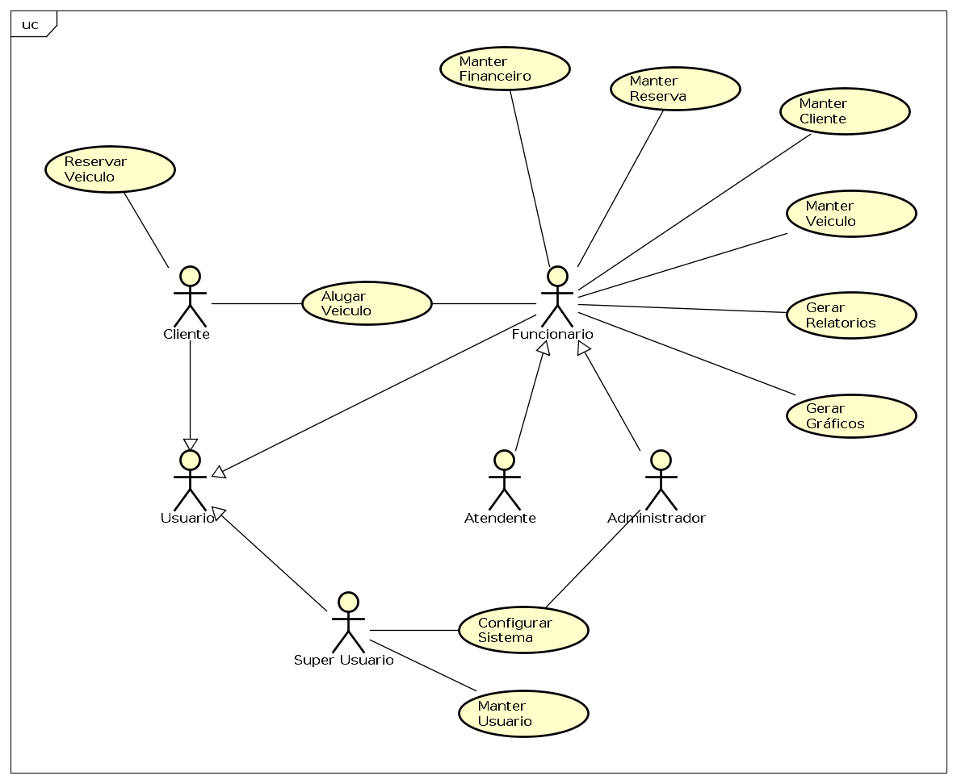

Figura 1. Diagrama de Caso de Uso Geral do Sistema

3.2. Fluxo de casos de uso:

C01-01 Alugar Veículo
Caso de Uso Relacionado | RF02 Alugar Veículo
Descrição | Procedimento de locação de um veículo feita por um cliente
Ator | Cliente e Funcionário
Prioridade | Essencial
Entradas | Cliente, tipo de locação, data de locação, data de devolução, hora de devolução, diária, valor total, veículo, filial de locação, usuário
Saídas | Registro de Locação e financeiro
Pré-condições | Cliente está cadastrado no sistema, ter 21 anos ou mais, a habilitação não vencer dentro do tempo de locação
Pós-condições | Cliente sai com o veículo alugado
Fluxo Principal | - Informar a identificação do cliente  - Busca os dados do cliente  - Busca filial  - Seleciona Filial de Locação  - Busca veículo  - Seleciona veículo a ser alugado  - Informa data de devolução  - Calcula o valor total e a quantidade de diárias da locação de acordo com os dias até a devolução do veículo  - Valida se a habilitação vence dentro do prazo da locação  - Gera financeiro  - Encerra locação
Fluxo Alternativo | No passo 1 – caso o cliente não esteja cadastro é realizado um cadastro do mesmo
Fluxo de Exceção | No passo 1 – caso a identificação seja inválida, apresentar mensagem de erro.  No passo 3 – caso não seja encontrado um filial apresentar mensagem de erro.  No passo 5 – caso não seja encontrado um veículo apresentar mensagem de erro.  No passo 9 - caso a habilitação esteja vencida ou vença durante a locação exibir mensagem de erro

C01-02 Reserva Veículo
Caso de Uso Relacionado | RF03 Manter Reserva
Descrição | Procedimento de reserva de um veículo
Ator | Cliente e Usuário
Prioridade | Essencial
Entradas | Cliente, tipo de locação, data_reserva, data de locação, data de devolução, hora_reserva, categoria, usuário
Saídas | Nenhuma
Pré-condições | Cliente está cadastrado no sistema, ter 21 anos ou mais, a habilitação não vencer dentro do tempo de locação
Pós-condições | Reserva é salva no bando de dados
Fluxo Principal | - Informar a identificação do cliente  - Busca clientes com aquelas informações  - Retornar os dados dos clientes que estejam cadastrados com aquelas informações.  - Seleciona a categoria do veículo que deseja reserva  - Informa a data de locação e devolução do veículo  - Valida se a habilitação vence dentro do prazo da locação
Fluxo Alternativo | No passo 1 – poderá cadastrar o cliente caso ele não esteja no sistema
Fluxo de Exceção | No passo 1 – caso a identificação seja inválida, apresentar mensagem de erro.  No passo 6 – caso a habilitação vença no prazo, apresenta mensagem de erro

C01-03 Manter Cliente
Caso de Uso Relacionado | RF04 Manter Cliente
Descrição | Consiste no CRUD de cliente (criar, buscar atualizar, remover)
Ator | Usuário
Prioridade | Essencial
Entradas | Nome, código, endereço
Saídas | Nenhuma
Pré-condições | Ter 21 anos ou mais
Pós-condições | Nenhuma
Fluxo Principal | Cadastro  - Informa os dados do cliente  - Caso seja um cliente físico valida a idade e a data de vencimento da habilitação  - Registra o cliente no banco de dados  Busca  - Informa os dados para pesquisa  - Retorna os clientes de acordo com os dados informados  Edição  - Seleciona um cliente  - Modifica as características do cliente  Remoção  - Salva as alterações no sistema  - Seleciona o cliente  - Remove o cliente do sistema
Fluxo Alternativo | Nenhum
Fluxo de Exceção | No passo 2 – Caso seja menor de 21 anos ou a habilitação esteja vencida retorna mensagem de erro  No passo 5 – caso não seja encontrado nenhum cliente com os dados informados retorna uma mensagem de erro  No passo 6 – caso não seja encontrado nenhum cliente com os dados informados retorna uma mensagem de erro  No passo 9 – caso não seja encontrado nenhum cliente com os dados informados retorna uma mensagem de erro

C01-04 Manter Veículo
Caso de Uso Relacionado | RF01 Manter Veículo
Descrição | Consiste no CRUD de veículo (criar, buscar atualizar, remover)
Ator | Usuário
Prioridade | Essencial
Entradas | Cliente, tipo de locação, data de locação, data de devolução, hora de devolução, diária, valor total, veículo, filial de locação, usuário
Saídas | Nenhuma
Pré-condições | Locação tem que esta em dias
Pós-condições | Nenhuma
Fluxo Principal | Cadastro  - Informa as características e dados do veículo  - Valida as informações fornecidas  - Salva o veículo no sistema  Busca  - Informa um dado para pesquisar  - Retorna os veículos de acordo com o dado de pesquisa  - Exibe todos os dados do veículo selecionado  Edição  - Seleciona veículo  - Modifica os doados do veículo  - Salva as alterações no sistema  Remoção  - Seleciona veículo  - Remove o veículo do sistema
Fluxo Alternativo | Nenhum
Fluxo de Exceção | No passo 2 – se houver alguma informação invalida retorna uma mensagem de erro  No passo 5 – se não for encontrado nenhum veículo retorna uma mensagem de erro  No passo 7 – se não for encontrado nenhum veículo retorna uma mensagem de erro  No passo 10 – se não for encontrado nenhum veículo retorna uma mensagem de erro

C01-05 Gerar Relatórios
Caso de Uso Relacionado | RF06 Gerar Relatórios
Descrição | Consiste em gerar documentos com os dados salvos no banco
Ator | Funcionário
Prioridade | Desejado
Entradas | Dados de busca
Saídas | Documento de relatório
Pré-condições | Ter os dados salvos previamente no sistema
Pós-condições | Nenhuma
Fluxo Principal | - Escolhe tipo de relatório  - Informa os dados a ser buscados  - Busca os dados de acordo com o que foi informado  - Exibi o relatório na tela
Fluxo Alternativo | No passo 4 é possível prosseguir para impressão do relatório
Fluxo de Exceção | No passo 3 – caso não seja encontrado nenhum dado retorna uma mensagem de erro

C01-06 Manter Usuário
Caso de Uso Relacionado | RF05 Manter Usuário
Descrição | Consiste no CRUD de usuário (criar, buscar atualizar, remover)
Ator | Super usuário, Administrador
Prioridade | Essencial
Entradas | Nome, Login, Senha
Saídas | Nenhuma
Pré-condições | Ter Acesso de Super Usuário ou Administrador
Pós-condições | Nenhuma
Fluxo Principal | Cadastro  - Informa as características e dados do usuário  - Valida as informações fornecidas  - Salva o usuário no sistema  Busca  - Informa um dado para pesquisar  - Retorna os usuários de acordo com o dado de pesquisa  Edição  - Seleciona usuário  - Exibe todos os dados do usuário selecionado  - Modifica os dados do usuário  - Salva as alterações no sistema  Remoção  - Seleciona usuário  - Remove o usuário do sistema
Fluxo Alternativo | Nenhum
Fluxo de Exceção | No passo 2 – se houver alguma informação invalida retorna uma mensagem de erro  No passo 5 – se não for encontrado nenhum usuário retorna uma mensagem de erro  No passo 6 – se não for encontrado nenhum usuário retorna uma mensagem de erro  No passo 10 – se não for encontrado nenhum usuário retorna uma mensagem de erro

C01-07 Configurar Sistema
Caso de Uso Relacionado | RF08 Configurar Sistema
Descrição | Consiste em modificar as configurações do sistema
Ator | Super usuário, Administrador
Prioridade | Essencial
Entradas | Nenhuma
Saídas | Nenhuma
Pré-condições | Ter Acesso de super usuário ou administrador
Pós-condições | Nenhuma
Fluxo Principal | - Informa as configurações do sistema  - Valida se tem algum campo vazio  - Salva as configurações no sistema
Fluxo Alternativo | Nenhum
Fluxo de Exceção | No passo 2 – caso tenha algum campo vazio ou nulo retorna uma mensagem de erro

C01-08 Gerar Gráficos
Caso de Uso Relacionado | RF09 Gerar Gráficos
Descrição | Gera um tipo de gráfico estatístico
Ator | Usuário
Prioridade | Desejável
Entradas | Dado de busca
Saídas | Gráfico
Pré-condições | Ter os dados previamente salvos no banco
Pós-condições | Nenhuma
Fluxo Principal | - Escolhe tipo de Gráfico  - Informa os dados a ser buscados  - Busca os dados de acordo com o que foi informado  - Exibi o gráfico na tela
Fluxo Alternativo | Nenhuma
Fluxo de Exceção | No passo 3 - caso não seja encontrado nenhum dado, é exibido uma mensagem de erro.

C01-09 Manter Financeiro
Caso de Uso Relacionado | RF10 Manter Financeiro
Descrição | Consiste no CRUD de Financeiro (criar, buscar atualizar, remover)
Ator | Funcionário
Prioridade | Essencial
Entradas | Locação, data de abertura, data de vencimento, estado, valor total, valor pago, multa, horas de atraso, data de pagamento.
Saídas | Nenhuma
Pré-condições | Ter uma locação ligada ao financeiro
Pós-condições | Ser pago ate a data marcada
Fluxo Principal | Cadastro  - Uma locação é realizada  - Financeiro gerado automaticamente  Busca  - Informa um dado para pesquisar  - Retorna os dados financeiros de acordo com o dado de pesquisa  Edição  - Seleciona financeiro  - Exibe todos os dados do financeiro selecionado  - Modifica os dados do financeiro  - Salva as alterações no sistema  Remoção  - Seleciona financeiro  - Remove o financeiro do sistema
Fluxo Alternativo | Nenhum
Fluxo de Exceção | No passo 5 – se não for encontrado nenhum financeiro retorna uma mensagem de erro  No passo 9 – se não for encontrado nenhum financeiro retorna uma mensagem de erro

C01-10 Manter Filial
Caso de Uso Relacionado | RF11 Manter Filial
Descrição | Consiste no CRUD de Filial (criar, buscar atualizar, remover)
Ator | Super usuário, administrador
Prioridade | Essencial
Entradas | Nome, endereço
Saídas | Nenhuma
Pré-condições | Nenhuma
Pós-condições | Nenhuma
Fluxo Principal | Cadastro  - Informa as características e dados da filial  - Valida as informações fornecidas  - Salva a filial no sistema  Busca  - Informa um dado para pesquisar  - Retorna as filiais de acordo com o dado de pesquisa  Edição  - Seleciona filial  - Exibe todos os dados da filial selecionada  - Modifica os dados da filial  - Salva as alterações no sistema  Remoção  - Seleciona filial  - Remove a filial do sistema
Fluxo Alternativo | Nenhum
Fluxo de Exceção | No passo 2 – se houver alguma informação invalida retorna uma mensagem de erro  No passo 5 – se não for encontrado nenhuma filial retorna uma mensagem de erro  No passo 6 – se não for encontrado nenhuma filial retorna uma mensagem de erro  No passo 10 – se não for encontrado nenhuma filial retorna uma mensagem de erro

C01-11 Manter Categoria
Caso de Uso Relacionado | RF12 Manter Categoria
Descrição | Consiste no CRUD de Filial (criar, buscar atualizar, remover)
Ator | Super usuário, administrador
Prioridade | Essencial
Entradas | Nome, tamanho, tipo de categoria, valor
Saídas | Nenhuma
Pré-condições | Nenhuma
Pós-condições | Nenhuma
Fluxo Principal | Cadastro  - Informa as características e dados da categoria  - Valida as informações fornecidas  - Salva a categoria no sistema  Busca  - Informa um dado para pesquisar  - Retorna as categorias de acordo com o dado de pesquisa  Edição  - Seleciona categoria  - Exibe todos os dados da categoria selecionado  - Modifica os dados da categoria  - Salva as alterações no sistema  Remoção  - Seleciona categoria  - Remove a categoria do sistema
Fluxo Alternativo | Nenhum
Fluxo de Exceção | No passo 2 – se houver alguma informação invalida retorna uma mensagem de erro  No passo 5 – se não for encontrado nenhuma categoria retorna uma mensagem de erro  No passo 6 – se não for encontrado nenhuma categoria retorna uma mensagem de erro  No passo 10 – se não for encontrado nenhuma categoria retorna uma mensagem de erro

04. DIAGRAMA ENTIDADE-RELACIONAMENTO

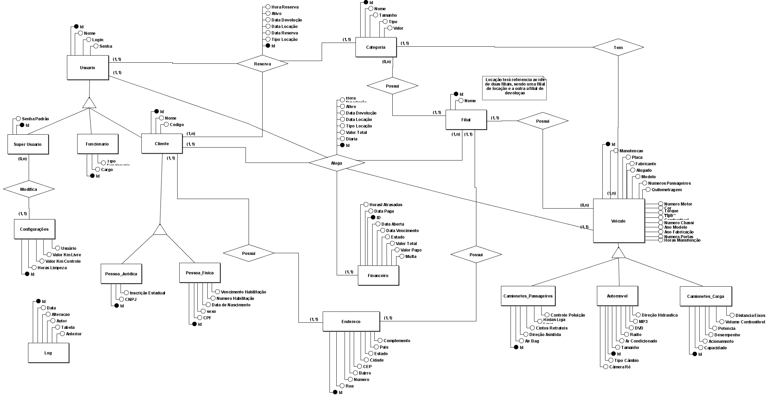

Figura 2. Diagrama de Entidade Relacionamento (DER)

05. MAPEAMENTO DO ESQUEMA CONCEITUAL PARA O ESQUEMA LÓGICO-RELACIONAL

ENDERECO (id, rua, numero, bairro, cep, cidade, estado, pais, complemento)
FILIAL (id, nome, #id_endereco)
CATEGORIA (id, nome, tamanho, tipo, valor, #id_filial)
CLIENTE (id, nome, codigo, #id_endereco)
PESSOA_FISICA (id, CPF, sexo, data_de_nascimento, numero_habilitacao, vencimento_habilitacao)
PESSOAS_JURIDICAS (id, CNPJ, inscricao_estadual)
USUARIO (id, nome, login, senha)
FUNCIONARIO (id, cargo, tipoFuncionario)
SUPERUSUARIO (id, senha_padrao, #id_configuracao)
CONFIGURACAO (id, horas_limpeza, valorKmControle, valorKmLivre, usuario)
VEÍCULO (id, fabricante, modelo, numero_passageiros, numero_portas, ano_fabricacao, ano_modelo, placa, numero_chassi, numero_motor, cor, torque_motor, tipo_combustível, quilometragem, alugado, manutencao, horas_manutencao, #id_categoria)
AUTOMOVEIS (id, tamanho, arcondicionado, radio, DVD, MP3, direcao_hidraulica, camera_re, tipo_cambio)
CAMIONETAS_DE_PASSAGEIROS (id, air_bag, direcao_assistida, cintos_retrateis, rodas_liga_leve, controle_poluicao)
CAMIONETAS_CARGA (id, capacidade_carga, acionamento, desempenho_veiculo, potencia, volume_combustivel, distancia_eixos)
LOCACAO (id, diaria, valor_total, tipoLocacao, ativo, data_locacao, data_devolucao, hora_devolucao, #id_cliente, #id_veiculo, #filial_locacao, #filial_devolucao, #id_usuario, #id_finaceiro)
RESERVA (id, tipo_locacao, data_reserva, data_locacao, data_devolucao, hora_reserva, ativo, #id_cliente, #id_categoria, #id_usuario)
FINANCEIRO (id, valor_total, valor_pago, multa, horas_atrasados, data_aberta, data_vencimento, data_paga, estado, #id_locacao)
LOG (id, data, alteracao, autor, tabela, anterior)

- Tabela (Atributos)

06. DICIONÁRIO DE DADOS

ENDEREÇO
Atributo | Descrição | Tipo de Dado | Restrições
Id | Identificador | Numérico | Não nulo  Único
Rua | Rua | Texto | Não nulo
Numero | Número referente a residência | Texto | Não nulo
Bairro | Bairro referente a residência | Texto | Não nulo
Cep | Cep referente a residência | Texto | Não nulo
Cidade | Cidade referente a residência | Texto | Não nulo
Estado | Estado referente a residência | Texto
Pais | País referente a residência | Texto
Complemento | Proximidades do endereço ou outros dados relevantes | Texto

FILIAL
Atributo | Descrição | Tipo de Dado | Restrições
Id | Identificador | Numérico | Não nulo  Único
Nome | Nome referente ao estabelecimento | Texto | Não nulo  Único
#id_endereco | Identificador do endereço do estabelecimento | Numérico | Não nulo

CATEGORIA
Atributo | Descrição | Tipo de Dado | Restrições
Id | Identificador | Numérico | Não nulo  Único
Nome | Nome da categoria | Texto | Não nulo
Tamanho | Tamanho dos veículos pertencentes a essa categoria | Texto | Não nulo
Tipo | Tipo da categoria (Normal, Luxo, Econômica) | Texto | Não nulo
Valor | Valor dos veículos pertencentes a categoria | Numérico | Não nulo
#id_filial | Identificador da filial a qual a categoria pertence | Numérico | Não nulo

USUÁRIO
Atributo | Descrição | Tipo de Dado | Restrições
Id | Identificador | Numérico | Não nulo  Único
Nome | Nome referente ao usuário | Texto
Login | Login que da acesso ao sistema | Texto | Não nulo  Único
Senha | Senha que da acesso ao sistema | Texto | Não nulo

FUNCIONÁRIO
Atributo | Descrição | Tipo de Dado | Restrições
Id | Identificador | Numérico | Não nulo  Único
Cargo | Função que o funcionário exerce | Texto | Não nulo
TipoFuncionario | Identificação de acesso (Atendente, Administrador) | Texto | Não Nulo
Herda as informações de usuário

SUPER USUÁRIO
Atributo | Descrição | Tipo de Dado | Restrições
Id | Identificador | Numérico | Não nulo  Único
senha_padrao | Senha padrão para resetar quando algum usuário esquecer sua senha | Texto
#id_configuracao | Identificador das configurações | Numérico | Não nulo
Herda as informações de usuário

CLIENTE
Atributo | Descrição | Tipo de Dado | Restrições
Id | Identificador | Numérico | Não nulo  Único
Nome | Nome do cliente | Texto | Não nulo
Código | Código para identificação do cliente | Texto | Não nulo
#id_endereco | Identificador do endereço do cliente | Numérico | Não nulo
Herda as informações de Usuário

PESSOA FÍSICA
Atributo | Descrição | Tipo de Dado | Restrições
Id | Identificador | Numérico | Não nulo  Único
CPF | Registro civil | Texto | Não nulo
Sexo | Gênero (Masculino, Feminino) | Texto
data_de_nascimento | Data de nascimento do cliente | Data | Não nulo
numero_habilitacao | Número de identificação da habilitação | Texto | Não nulo  Único
vencimento_habilitacao | Data de vencimento da habilitação | Data | Não nulo
Herda as informações de cliente

PESSOAS JURÍDICAS
Atributo | Descrição | Tipo de Dado | Restrições
Id | Identificador | Numérico | Não nulo  Único
CNPJ | Número de identificação de uma pessoa jurídica | Texto | Não nulo  Único
inscricao_estadual | Registro do contribuinte do cadastro do ICMS | Texto | Não nulo
Herda as informações de cliente

CONFIGURAÇÃO
Atributo | Descrição | Tipo de Dado | Restrições
Id | Identificador | Numérico | Não nulo  Único
horas_limpeza | Horas de uma limpeza para outra | Numérico
valorKmControle | Valor usado na locação de modalidade km controle | Numérico
valorKmLivre | Valor usado na locação de modalidade km livre | Numérico
Usuario | Nome do usuário logado no sistema | Texto

VEÍCULO
Atributo | Descrição | Tipo de Dado | Restrições
Id | Identificador | Numérico | Não nulo  Único
Fabricante | Fabricante que produziu o veículo | Texto
Modelo | Modelo/marca do veículo | Texto | Não nulo
numero_passageiros | Número que podem ser transportados no veículo | Numérico
numero_portas | Número de portas que o veículo possui | Numérico
ano_fabricacao | Ano que o veículo foi fabricado | Numérico
ano_modelo | Ano que o modelo foi lançado | Numérico
Placa | Número da placa | Texto | Único
numero_chassi | Número de série para identificar o veículo, marca, modelo, etc. | Texto
numero_motor | Número de identificação do motor | Texto
Cor | Cor | Texto
torque_motor | Capacidade do motor produzir força motriz, movimento giratório | Texto
tipo_combustível | Qual o combustível o veículo utiliza | Texto
Quilometragem | Quantidade de quilômetros rodados | Numérico
Manutencao | Define se o veículo está em manutenção ou não | Logico
Horas_Manutencao | Quantidade de horas que o veículo ficou na manutenção | Horas
Alugado | Define se o veículo está reservado ou não | Logico
#id_categoria | Identificar da categoria ao qual o veículo pertence | Numérico | Não nulo
id_filial | Identificar da filial a qual o veículo pertence | Numérico | Não nulo

AUTOMÓVEIS
Atributo | Descrição | Tipo de Dado | Restrições
Id | Identificador | Numérico | Não nulo  Único
Tamanho | Grande, médio, pequeno | Logico | Não nulo
arcondicionado | Identifica se possui ar condicionado | Logico
Radio | Identifica se possui rádio | Logico
DVD | Identifica se possui dvd | Logico
MP3 | Identifica se possui mp3 | Logico
direcao_hidraulica | Identifica se possui direção hidráulica | Logico
camera_re | Identifica se possui câmera de ré | Logico
tipo_cambio | Manual ou automático | Texto
Herda as informações de veículo

CAMIONETES DE PASSAGEIROS
Atributo | Descrição | Tipo de Dado | Restrições
Id | Identificador | Numérico | Não nulo  Único
air_bag | Tipo de airbag | Texto
direcao_assistida | Identifica se possui direção assistida | Logico
cintos_retrateis | Identifica se possui cintos de segurança retrateis | Logico
rodas_liga_leve, | Identifica se possui rodar de liga leve | Logico
controle_poluicao | Identifica se possui controle de poluição do ar | Logico
Herda as informações de veículo

CAMIONETES DE CARGA
Atributo | Descrição | Tipo de Dado | Restrições
Id | Identificador | Numérico | Não nulo  Único
capacidade_carga | Capacidade suportada pela camionete | Numérico | Não nulo
acionamento |  | Texto
desempenho_veiculo | Ruim, médio, bom, ótimo | Texto
potencia | Responsável por transformar o combustível do tanque em velocidade | Texto
volume_combustivel | Volume do combustível | Texto
distancia_eixos | Distância entre cada eixo | Texto
Herda as informações de veículo

LOCAÇÃO
Atributo | Descrição | Tipo de Dado | Restrições
Id | Identificador | Numérico | Não nulo  Único
diaria | Valor | Numérico | Não nulo
valor_total | Valor total da locação | Numérico
tipoLocacao | O veículo pode ser alugado em duas modalidades km controle e km livre | Texto | Não nulo
ativo | Identifica se a locação está pendente ou já foi encerrada | Logico
data_locacao | Data em que veículo foi pego na filial | Data | Não nulo
data_devolucao | Data em que o veículo será devolvido | Data | Não nulo
hora_devolucao | Hora em que será devolvido o veículo | Hora | Não nulo
#id_cliente | Identificador do cliente que fez a locação | Numérico | Não nulo
#id_veiculo | Identificador do veículo que foi alugado | Numérico | Não nulo
#filial_locacao | Identificador da filial de onde o veículo foi alugado | Numérico | Não nulo
#filial_devolucao | Identificador da filial de onde o veículo foi devolvido | Numérico | Não nulo
#id_usuario | Identifica qual usuário foi responsável pela locação | Numérico | Não nulo
#id_finaceiro | Identifica qual financeiro gerado pela locação | Numérico | Não nulo

RESERVA
Atributo | Descrição | Tipo de Dado | Restrições
Id | Identificador | Numérico | Não nulo  Único
tipo_locacao | O veículo pode ser alugado em duas modalidades km controle e km livre | Texto
data_reserva | Data que foi feita a solicitação reserva | Data | Não nulo
data_locacao | Data em que veículo foi pego na filial | Data | Não nulo
data_devolucao | Data em que o veículo será devolvido | Data | Não nulo
hora_reserva | Hora que será retirado o veículo reservado | Horas | Não Nulo
Ativo | Identifica se a locação está pendente ou já foi encerrada | Logico
#id_cliente | Identificador do cliente que fez a reserva | Numérico | Não nulo
#id_categoria | Identificador da categoria que foi reservada | Numérico | Não nulo
#id_usuario | Identifica qual usuário foi responsável pela locação | Numérico | Não nulo

FINANCEIRO
Atributo | Descrição | Tipo de Dado | Restrições
id | Identificador | Numérico | Não nulo
valor_total | Valor total a ser pago | Numérico | Não nulo
valor_pago | Valor que realmente já foi pago | Numérico
multa | Taxa de multa caso haja atrasos no pagamento | Numérico
horas_atrasados | Horas que o pagamento esta atrasado | Horas
data_aberta | Data que foi gerado o financeiro | Data | Não nulo
data_vencimento | Data de vencimento para realizar o pagamento | Data | Não nulo
data_paga | Data que realmente foi pago | Data
estado | Estado que se encontra (Pendente, pago atrasado) | Texto | Não nulo
#id_locacao | Identificador da locação que gerou o financeiro | Numérico | Não nulo

LOG
Atributo | Descrição | Tipo de Dado | Restrições
Id | Identificador | Numérico | Não nulo  Único
data | Data que o log foi gerado | Data | Não nulo
alteracao | Tipo de ação feita (INSERT, UPDATE, DELETE) | Texto | Não nulo
autor | Usuário que fez a ação | Texto | Não nulo
tabela | Entidade que foi modificada |  | Não nulo
anterior | Estado anterior da entidade | Texto | Não nulo

07. SCRIPTS SQL

7.1 DDL

ENDERECO
CREATE TABLE ENDERECO (
id SERIAL PRIMARY KEY,
rua VARCHAR (50) NOT NULL,
numero VARCHAR (50) NOT NULL,
bairro VARCHAR (50) NOT NULL,
cep VARCHAR (50) NOT NULL,
cidade VARCHAR (50) NOT NULL,
estado VARCHAR (50),
pais VARCHAR (50),
complemento VARCHAR(50)
);

FILIAL
CREATE TABLE FILIAL (
id SERIAL PRIMARY KEY,
nome VARCHAR (50) NOT NULL UNIQUE,
id_endereco INTEGER REFERENCES ENDERECO(id)
);

CATEGORIA
CREATE TABLE CATEGORIA (
id SERIAL PRIMARY KEY,
nome VARCHAR (10) NOT NULL UNIQUE,
tamanho VARCHAR (7) NOT NULL,
tipo VARCHAR (9) NOT NULL,
valor FLOAT NOT NULL,
id_filial INTEGER REFERENCES FILIAL(id)
);

CONFIGURACAO
CREATE TABLE CONFIGURACAO (
id SERIAL PRIMARY KEY,
horas_limpeza TIMER,
valorKmControle FLOAT,
valorKmLivre FLOAT,
usuario VARCHAR(50)
);

USUARIO
CREATE TABLE USUARIO (
id SERIAL PRIMARY KEY,nome VARCHAR (50),
login VARCHAR (20) NOT NULL UNIQUE,
senha VARCHAR (30) NOT NULL
);

FUNCIONARIO
CREATE TABLE FUNCIONARIO (
id SERIAL PRIMARY KEY,
cargo VARCHAR (50) NOT NULL,
tipoFuncionario VARCHAR (13) NOT NULL
) INHERITS(USUARIO);

SUPERUSUARIO
CREATE TABLE SUPERUSUARIO (
id SERIAL PRIMARY KEY,
senha_padrao VARCHAR (30),
id_configuracao INTEGER REFERENCES CONFIGURACAO(id)
) INHERITS(USUARIO);

CLIENTE
CREATE TABLE CLIENTE (
id SERIAL PRIMARY KEY,
nome VARCHAR (50) NOT NULL,
codigo VARCHAR (11) NOT NULL,
id_endereco INTEGER REFERENCES ENDERECO(id)
) INHERITS(USUARIO);

PESSOA_FISICA
CREATE TABLE PESSOA_FISICA (
id SERIAL PRIMARY KEY,
CPF VARCHAR (14) NOT NULL UNIQUE,
sexo VARCHAR (9),
data_de_nascimento DATE,
numero_habilitacao VACHAR (20) NOT NULL UNIQUE
vencimento_habilitacao DATE NOT NULL
) INHERITS(CLIENTE);

PESSOAS_JURIDICAS
CREATE TABLE PESSOAS_JURIDICAS (
id SERIAL PRIMARY KEY,
CNPJ VARCHAR (18) NOT NULL UNIQUE,
inscricao_estadual VARCHAR (20) NOT NULL
) INHERITS(CLIENTE);

VEICULO
CREATE TABLE VEÍCULO (
id SERIAL PRIMARY KEY,
fabricante VARCHAR (20),
modelo VARCHAR (20) NOT NULL,
numero_passageiros INTERGE,
numero_portas INTERGE,
ano_fabricacao INTERGE,
ano_modelo INTERGE,
placa VARCHAR (8) UNIQUE,
numero_chassi VARCHAR (20),
numero_motor VARCHAR (20),
cor VARCHAR (20),
torque_motor VARCHAR (20),
tipo_combustível VARCHAR (14),
quilometragem FLOAT,
manutencao BOOLEAN,
horas_manutencao TIMER,
alugado BOOLEAN,
id_categoria INTEGER REFERENCES CATEGORIA (id),
id_filial INTEGER REFERENCES FILIAL (id)
);

AUTOMOVEL
CREATE TABLE AUTOMOVEIS (
tamanho VARCHAR (7) NOT NULL,
arcondicionado BOOLEAN,
radio BOOLEAN,
DVD BOOLEAN,
MP3 BOOLEAN,
direcao_hidraulica BOOLEAN,
camera_re BOOLEAN,
tipo_cambio VARCHAR (10)
)INHERITS (VEICULO);

CAMIONETAS DE PASSAGEIROS
CREATE TABLE CAMIONETAS_PASSAGEIROS (
air_bag VARCHAR(16),
direcao_assistida BOOLEAN,
cintos_retrateis BOOLEAN,
rodas_liga_leve BOOLEAN,
controle_poluicao BOOLEAN.
) INHERITS (VEICULO);

CAMIONETAS_CARGA
CREATE TABLE CAMIONETAS_CARGA (
capacidade_carga FLOAT NOT NULL,
acionamento VACHAR (10),
desempenho VACHAR (20),
potencia VACHAR (20),
volume_combustivel VACHAR (20),
distancia_eixos VACHAR (20),
) INHERITS (VEICULO);

LOCAÇÃO
CREATE TABLE LOCACAO (

id SERIAL PRIMARY KEY
diaria FLOAT NOT NULL,
valor_total FLOAT,
tipoLocacao VARCHAR(20) NOT NULL,
ativo BOOLEAN
data_locacao DATE NOT NULL,
data_devolucao DATE NOT NULL,
hora_devolucao TIMER NOT NULL,
id_cliente INTEGER REFERENCES CLIENTE (id),
id_veiculo INTEGER REFERENCES VEICULO (id),
filial_locacao INTEGER REFERENCES FILIAL (id),
filial_devolucao INTEGER REFERENCES FILIAL (id),
id_usuario INTEGER REFERENCES USUARIO (id),
id_finaceiro INTEGER REFERENCES FINANCEIRO (id)
);

RESERVA
CREATE TABLE RESERVA (
id SERIAL PRIMARY KEY,
tipo_locacao VARCHAR (11) NOT NULL,
data_reserva DATE NOT NULL,
data_locacao DATE NOT NULL,
data_devolucao DATE NOT NULL,
hora_reserva TIME NOT NULL,
ativo BOOLEAN,
id_cliente INTEGER REFERENCES CLIENTE (id),
id_categoria INTEGER REFERENCES CATEGORIA (id),
id_usuario INTEGER REFERENCES USUARIO (id)
);

FINANCEIRO
CREATE TABLE FINANCEIRO (
id SERIAL PRIMARY KEY,
valor_total FLOAT NOT NULL,
valor_pago FLOAT,
multa FLOAT,
horas_atrasados TIMER,
data_aberta DATE NOT NULL,
data_vencimento DATE NOT NULL,
data_paga DATE,
estado VARCHAR(8) NOT NULL
id_locacao INTEGER REFERENCES LOCACAO (id)
);

LOG
CREATE TABLE LOG (
id SERIAL PRIMARY KEY,
data DATE NOT NULL,
alteracao VARCHAR(50) NOT NULL,
autor VARCHAR(50) NOT NULL,
tabela VARCHAR(50) NOT NULL,
anterior VARCHAR(255) NOT NULL
);

7.2. DML

Login
(Busca usuário por login e senha)
select a from Usuario a where a.login = :login and a.senha = :senha

Buscar veículos por categoria
(Busca todos os veículos disponíveis pela categoria indicada)
select a from Veiculo a where a.categoria = :trocar AND a.manutencao = :manutencao AND a.alugado = :alugado

Veículos disponíveis em uma data futura
(Busca os veículos que ficaram disponíveis depois de determinada data)
SELECT v from Veiculo v, Locacao l WHERE l.ativo = true AND l.data_devolucao < :data AND v = l.veiculo

Veículos disponíveis na data corrente
(busca todos os veículos disponíveis atualmente)
SELECT v from Veiculo v WHERE v.alugado = false AND v.manutencao = false

Reservas atrasadas
(Busca todas as reservas atrasadas ainda ativas)
SELECT a FROM Reserva a WHERE a.data_locacao < CURRENT_DATE AND a.ativo = :ativo

Locações atrasados
(Busca todas as locações atrasadas ainda ativas)
SELECT a FROM Locacao a WHERE a.data_devolucao < CURRENT_DATE AND a.ativo = :ativo

Locação por cliente
(Busca todas as locações de um determinado cliente)
SELECT a FROM Locacao a WHERE a.cliente = :cliente

Reserva por intervalo de tempo
(Busca todas as reservas feitas entre duas datas)
SELECT a FROM Reserva a WHERE a.data_reserva BETWEEN :inicio AND :fim

Locação por intervalo de tempo
(Busca todas as locações feitas entre duas datas)
SELECT a FROM Locacao a WHERE a.data_locacao BETWEEN :inicio AND :fim

Log
(Busca os logs do sistema em determinada data e de acordo com o tipo de alteração)
Select a From Log a WHERE a.data = :data AND a.alteracao LIKE :alteracao

08. Descrição da interface com o usuário

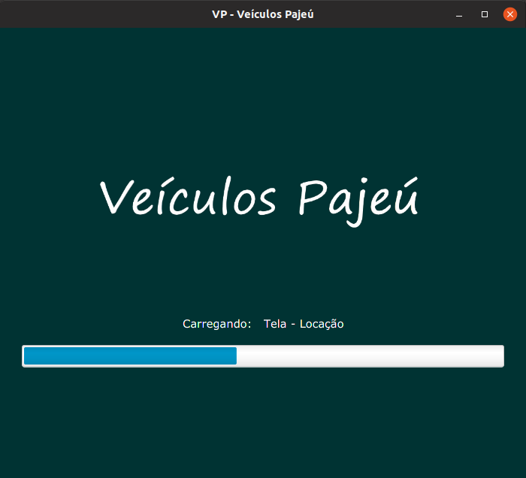
Figura 2. Tela de Carregamento

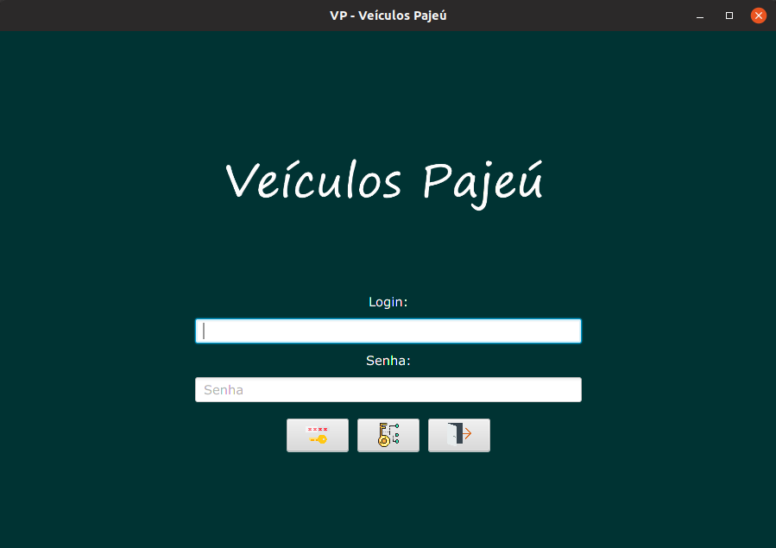
Figura 3. Tela de Login

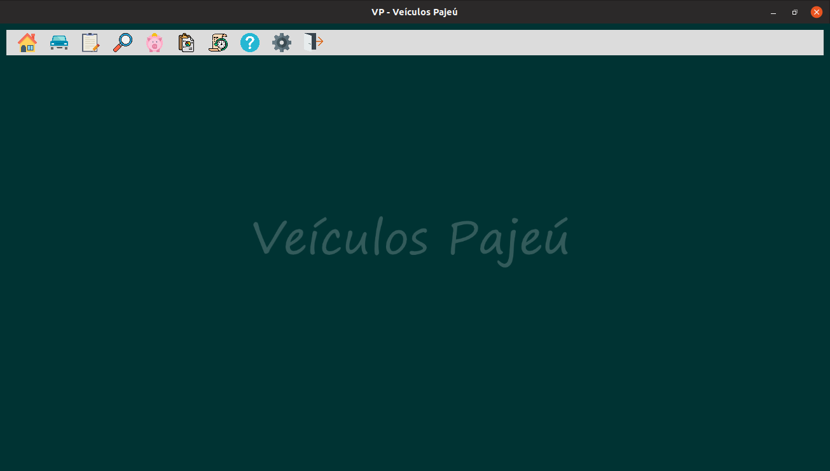
Figura 4. Tela de Inicio

06. ANEXOS

